**MÔ HÌNH QUẢN LÝ BÁN HÀNG VÀ CÁC CÂU LỆNH SQL**

**TABLE KHÁCH HÀNG LÀ CÔNG TY CỦA KHÁCH HÀNG**

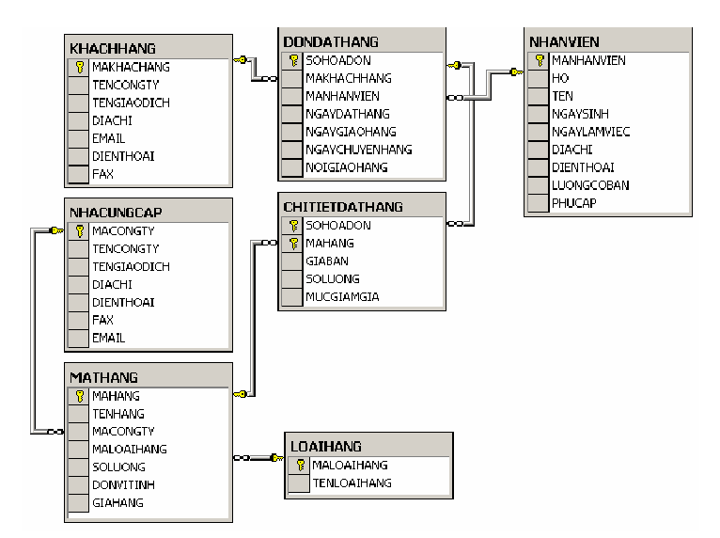Cho cơ sở dữ diệu sau được sử dụng để quản lý công tác giao hàng trong một công ty kinh doanh.

trong dó:

* Bảng NHACUNGCAP lưu trữ dữ liệu về các đối tác cung cấp hàng cho công ty.
* Bảng MATHANG lưu trữ dữ liệu về các mặt hàng hiện có trong công ty.
* Bảng LOAIHANG phân loại các mặt hàng hiện có.
* Bảng NHANVIEN có dữ liệu là các thông tin về nhân viên làm việc trong công ty
* Bảng KHACHHANG được sử dụng để lưu trữ các thông tin về khách hàng của công ty.
* Khách hàng đặt hàng cho công ty thông qua các đơn đặt hàng. Thông tin chung về các đơn đặt hàng được lưu trữ trong bảng DONDATHANG (Mỗi một đơn đặt hàng phải do một nhân viên của công ty lập và do đó bảng này có quan hệ với bảng NHANVIEN)
* Thông tin chi tiết của các đơn đặt hàng (đặt mua mặt hàng gì, số lượng, giá cả,…) được lưu trữ trong bảng CHITIETDATHANG, bảng này có quan hệ với hai bảng DONDATHANG và MAHANG.

**PHẦN BÀI TẬP**

Sử dụng câu lệnh SELECT để thực hiện các yêu cầu sau:

1. Cho biết danh sách các đối tác cung cấp hàng cho công ty
2. Mã hàng, tên hàng và số lượng của các mặt hàng hiện có trong công ty
3. Họ tên, địa chỉ và năm bắt đầu làm việc của các nhân viên trong cty
4. Địa chỉ, điện thoại của nhà cung cấp có tên giao dịch *VINAMILK*
5. Mã và tên của các mặt hàng có giá trị lớn hơn 100000 và số lượng hiện có ít hơn 50
6. Cho biết mỗi mặt hàng trong công ty do ai cung cấp
7. Công ty *Việt Tiến* đã cung cấp những mặt hàng nào
8. Loại hàng *thực phẩm* do những công ty nào cung cấp, địa chỉ của công ty đó
9. Những khách hàng nào (tên giao dịch) đã đặt mua mặt hàng *sữa hộp* của công ty
10. Đơn đặt hàng số 1 do ai đặt và do nhân viên nào lập, thời gian và địa điểm giao hàng là ở đâu
11. Hãy cho biết số tiền lương mà công ty phải trả cho mỗi nhân viên là bao nhiêu (lương=lương cơ bản+phụ cấp)
12. Trong đơn đặt hàng số 3 đặt mua những mạt hàng nào và số tiền mà khách hàng phải trả cho mỗi mặt hàng là bao nhiêu(số tiền phải trả=số lượng x giá bán – số lượng x giá bán x mức giảm giá/100)
13. Hãy cho biết có những khách hàng nào lại chính là đối tác cung cấp hàng cho công ty (tức là có cùng tên giao dịch)
14. Trong công ty có những nhân viên nào có cùng ngày sinh
15. Những đơn hàng nào yêu cầu giao hàng ngay tại công ty đặt hàng và những đơn đó là của công ty nào
16. Cho biết tên công ty, tên giao dịch, địa chỉ và điện thoại của các khách hàng và nhà cung cấp hàng cho công ty
17. Những mặt hàng nào chưa từng được khách hàng đặt mua
18. Những nhân viên nào của công ty chưa từng lập hóa đơn đặt hàng nào
19. Những nhân viên nào của công ty có lương cơ bản cao nhất
20. Tổng số tiền mà khách hàng phải trả cho mỗi đơn đặt hàng là bao nhiêu
21. Trong năm 2006 những mặt hàng nào đặt mua đúng mộ lần
22. Mỗi khách hàng phải bỏ ra bao nhiêu tiền để đặt mua hàng của công ty
23. Mỗi nhân viên của công ty đã lập bao nhiêu đơn đặt hàng (nếu chưa hề lập hóa đơn nào thì cho kết quả là 0)
24. Tổng số tiền hàng mà công ty thu được trong mỗi tháng của năm 2006 (thời gian được tính theo ngày đặt hàng)
25. Tông số tiền lời mà công ty thu được từ mỗi mặt hàng trong năm 2006
26. Số lượng hàng còn lại của mỗi mặt hàng mà công ty đã có (tổng số lượng hàng hiện có và đã bán)
27. Nhân viên nào của công ty bán được số lượng hàng nhiều nhất và số lượng hàng bán được của mhữmg nhân viên này là bao nhiêu
28. Đơn đặt hàng nào có số lượng hàng được đặt mua ít nhất
29. Số tiền nhiều nhất mà khách hàng đã từng bỏ ra để đặt hàng trong các đơn đặt hàng là bao nhiêu
30. Mỗi một đơn đặt hàng đặt mua những mặt hàng nào và tổng số tiền của đơn đặt hàng
31. Mỗi một loại hàng bao gồm những mặt hàng nào, tổng số lượng của mỗi loại và tổng số lượng của tất cả các mặt hàng hiện có trong cty
32. Thông kê trong năm 2006 mỗi một mặt hàng trong mỗi tháng và trong cả năm bán được với số lượng bao nhiêu (Yêu cầu kết quả hiểu thị dưới dạng bảng, hai cột đầu là mã hàng, tên hàng, các cột còn lại tương ứng từ tháng 1 đến tháng 12 và cả năm. Như vậy mỗi dòng trong kết quả cho biết số lượng hàng bán được mỗi tháng và trong cả năm của mỗi mặt hàng

Sử dụng câu lệnh UPDATE để thực hiện các yêu cầu

1. Cập nhật lại giá thị trường NGAYCHUYENHANG của những bản ghi có NGAYCHUYENHANG chưa xác định (NULL) trong bảng DONDATHANG bằng với giá trị của trường NGAYDATHANG
2. Tăng số lượng hàng của những mặt hàng do công ty VINAMILK cung cấp lên gấp đôi

35.Cập nhật giá trị của trường NOIGIAOHANG trong bảng DONDATHANG bằng địa chỉ của khách hàng đối với những đơn đặt hàng chưa xác định được nơi giao hàng (giá trị trường NOIGIAOHANG bằng NULL).

1. Cập nhật lại dữ liệu trong bảng KHACHHANG sao cho nếu tên công ty và tên giao dịch của khách hàng trùng với tên công ty và tên giao dịch của một nhà cung cấp nào đó thì địa chỉ, điện thoại, fax và e-mail phải giống nhau.

37. Tăng lương lên gấp rưỡi cho những nhân viên bán được số lượng hàng nhiều hơn 100 trong năm 2003.

38. Tăng phụ cấp lên bằng 50% lương cho những nhân viên bán được hàng nhiều nhất.

39. Giảm 25% lương của những nhân viên trong năm 2003 không lập được bất kỳ đơn đặt hàng nào.

40. Giả sử trong bảng DONDATHANG có thêm trường SOTIEN cho biết số tiền mà khách hàng phải trả trong mỗi đơn đặt hàng. Hãy tính giá trị cho trường này.

Thực hiện các yêu cầu dưới đây bằng câu lệnh DELETE.

41. Xoá khỏi bảng NHANVIEN những nhân viên đã làm việc trong công ty quá 40 năm.

42. Xoá những đơn đặt hàng trước năm 2000 ra khỏi cơ sở dữ liệu.

43. Xoá khỏi bảng LOAIHANG những loại hàng hiện không có mặt hàng.

44. Xoá khỏi bảng KHACHHANG những khách hàng hiện không có bất kỳ đơn đặt hàng nào cho công ty.

45. Xoá khỏi bảng MATHANG những mặt hàng có số lượng bằng 0 và không được đặt mua trong bất kỳ đơn đặt hàng nào.